DOCUMENTO DE REQUISITOS

ArdLock

João Pessoa/2026

Identificação

Grupo
Matrícula | Aluno
03355736 | Janderson Gustavo Alves da Silva
03355947 | Lucas Paulino da Silva
03250886 | Deyvid André da Costa

Controle de Mudanças

Versão | Data | Autor | Descrição
0.1.0 | 15/09/26 | Janderson | Elabora a base do projeto.

- Introdução

(Apresente uma visão geral do projeto. Descreva o problema que motivou a criação do sistema, o contexto em que ele será utilizado e, de forma resumida, a solução proposta.)

O projeto consiste em um sistema de controle de acesso que combina leitura de cartão RFID, reconhecimento facial processado localmente e um microcontrolador ESP32 responsável pela sinalização física (LED e buzzer) e pelo acionamento de um servo motor que simula a abertura de uma porta.
O fluxo de funcionamento é o seguinte: o usuário aproxima o cartão do leitor RFID; o ESP32 envia essa leitura ao servidor; o servidor confirma se o cartão existe e, em caso positivo, aciona a webcam para capturar o rosto do usuário; a imagem é convertida em um vetor numérico e comparada com o vetor previamente cadastrado para aquele cartão; o servidor então verifica o horário de acesso permitido e o status do cadastro, e envia a decisão final ao ESP32, que libera ou nega o acesso por meio do LED, do buzzer e do servo.

- Objetivos
(Descreva o propósito principal do sistema e os resultados esperados com sua implantação. Apresente o objetivo geral do projeto e, no mínimo, 3 objetivos específicos. Os objetivos devem indicar os resultados que o projeto pretende alcançar, e não simplesmente listar funcionalidades do sistema.)

Desenvolver um protótipo de sistema de controle de acesso físico que una autenticação por cartão RFID e reconhecimento facial processado localmente, garantindo segurança, rastreabilidade e baixo custo.

Objetivos Específicos
- Implementar a leitura confiável de cartões RFID e a comunicação bidirecional com o microcontrolador ESP32.
- Realizar o reconhecimento facial 1:1 de forma local (sem serviços de nuvem pagos), comparando o embedding capturado apenas com o vetor cadastrado do titular do cartão.
- Validar regras de negócio (horário permitido e status ativo do usuário) antes de liberar o acesso.
- Registrar todas as tentativas de acesso (autorizadas ou negadas) para posterior consulta, assim como acões relevantes no sistema pelos adms capturando o ip inclusuve.
- Acionar atuadores físicos (servo, LED e buzzer) de forma clara e imediata conforme o resultado da verificação.

- Stakeholders e Usuários
(Identifique os principais stakeholders e usuários relacionados ao sistema. Para cada um, descreva seu papel, interesse ou relação com o projeto. Nem todo stakeholder necessariamente utilizará o sistema diretamente.)

Stakeholder / Usuário | Papel / Interesse
Usuário final (portador do cartão) | Pessoa autorizada a acessar o local. Interessa-se por um processo rápido, confiável e sem fricção.
Administrador do sistema | Responsável pelo cadastro de usuários, associação de cartões RFID e vetores faciais, definição de horários de acesso e consulta ao histórico.
Equipe de desenvolvimento / estudantes | Responsáveis pela implementação, testes e documentação do protótipo. Interessados em cumprir os requisitos técnicos e de custo.
Instituição / proprietário do ambiente | Interessado na segurança do acesso físico, na rastreabilidade das entradas e no baixo custo de implantação.

- Histórias de Usuário
(Descreva as principais necessidades e funcionalidades do sistema utilizando histórias de usuário. Cada história deve seguir o formato: “Como [tipo de usuário], quero [necessidade], para [objetivo/benefício]. Cada história deve ter um identificador, US01.
Cada história de usuário deve possuir um ou mais critérios de aceitação, descritos utilizando a estrutura Dado [contexto] / Quando [ação] / Então [comportamento]. Os critérios devem permitir verificar objetivamente se a história foi atendida.)

US01 – Leitura do cartão RFID
Como usuário autorizado, quero aproximar meu cartão RFID do leitor para que o sistema me identifique, a fim de iniciar o processo de autenticação.
Critérios de Aceitação:
- Dado que o cartão está cadastrado no sistema
- Quando o usuário aproxima o cartão do leitor
- Então o ESP32 envia o identificador do cartão ao servidor e inicia o fluxo de verificação.
US02 – Captura e verificação facial
Como usuário autorizado, quero que o sistema capture minha imagem facial após a leitura do cartão, para confirmar que sou o titular do cartão.
Critérios de Aceitação:
- Dado que o cartão foi reconhecido como válido
- Quando a webcam é acionada
- Então o sistema gera o embedding facial e o compara apenas com o vetor cadastrado do dono do cartão, exigindo similaridade mínima de 85%.
US03 – Validação de horário e status
Como administrador, quero que o sistema verifique o horário permitido e o status do usuário antes de liberar o acesso, para garantir que apenas pessoas autorizadas e no horário correto entrem.
Critérios de Aceitação:
- Dado que o rosto foi reconhecido com sucesso
- Quando o sistema consulta as regras do usuário
- Então o acesso só é liberado se o horário atual estiver dentro da janela permitida e o cadastro estiver ativo.
US04 – Liberação física do acesso
Como usuário autorizado, quero que a porta seja liberada (servo + LED verde + som) quando minha autenticação for bem-sucedida, para que eu possa entrar.
Critérios de Aceitação:
- Dado que cartão, rosto, horário e status estão corretos
- Quando o servidor envia o comando de liberação
- Então o ESP32 aciona o servo, acende o LED verde e emite o padrão sonoro de sucesso.
US05 – Negação de acesso com feedback
Como usuário (ou administrador), quero receber feedback claro (LED vermelho + buzzer) quando o acesso for negado, para entender que a entrada não foi autorizada.
Critérios de Aceitação:
- Dado que qualquer regra de autenticação falhou
- Quando o servidor envia o comando de negação
- Então o ESP32 acende o LED vermelho e emite o padrão sonoro de recusa.
US06 – Cadastro de usuários
Como administrador, quero cadastrar um novo usuário associando cartão RFID e vetor facial, para que ele possa utilizar o sistema.
Critérios de Aceitação:
- Dado que o administrador está autenticado na interface
- Quando ele informa os dados do usuário, lê o cartão e captura o rosto
- Então o sistema armazena o identificador do cartão e o embedding facial (sem guardar a foto).
US07 – Consulta ao histórico
Como administrador, quero consultar o histórico de tentativas de acesso, para auditar entradas e identificar tentativas não autorizadas.
Critérios de Aceitação:
- Dado que existem registros de tentativas
- Quando o administrador acessa a tela de histórico
- Então o sistema exibe data/hora, usuário (ou cartão), resultado (liberado/negado) e motivo da recusa quando aplicável.

- Requisitos Não-Funcionais
(Descreva as qualidades ou restrições do sistema — como desempenho, segurança, usabilidade, compatibilidade, disponibilidade, entre outros - quando possível, mensuráveis/verificáveis. Evite termos subjetivos como “rápido”, “fácil”, “bonito” ou “seguro” sem definir como essa característica poderá ser verificada. Cada requisito deve ter um identificador, exemplo, RNF01.)

ID | Nome do requisito | Descrição
RNF01 | Tempo de resposta | O tempo entre a leitura do cartão e a decisão final deverá ser, idealmente, inferior a 4 segundos.
RNF02 | Precisão do reconhecimento facial | A similaridade mínima entre os vetores faciais para considerar a mesma pessoa deverá ser de 85%, podendo ser ajustada.
RNF03 | Privacidade dos dados | O sistema não deverá armazenar a foto do rosto capturado, apenas o vetor numérico gerado a partir dela.
RNF04 | Processamento local | O reconhecimento facial deverá ser executado localmente, sem depender de serviços de nuvem pagos.
RNF05 | Rastreabilidade dos eventos | Toda tentativa de acesso deverá ficar registrada e disponível para consulta no histórico do sistema.
RNF06 | Custo do protótipo | Os componentes de hardware adicionais ao já disponível deverão custar entre R$ 60 e R$ 120.

- Regras de Negócio
(Descreva as regras de negócio que o sistema precisa atender. Cada regra deve ter um identificador, exemplo, RN01.)

ID | Descrição
RN01 | O acesso só pode ser liberado se todas as condições forem verdadeiras: cartão válido + rosto compatível (≥ 85%) + horário permitido + usuário ativo.
RN02 | A comparação facial é sempre 1:1 (apenas com o vetor do dono do cartão lido). Não há busca 1:N.
RN03 | O sistema nunca armazena a imagem facial capturada, apenas o embedding numérico.
RN04 | O ESP32 não toma decisões de autorização; ele apenas envia a leitura do cartão e executa os comandos (servo, LED, buzzer) recebidos do servidor.
RN05 | Toda tentativa de acesso (liberada ou negada) deve ser registrada com data/hora, identificador do cartão/usuário e motivo da recusa (quando houver).
RN06 | Usuários com status “inativo” não podem acessar, independentemente de cartão e rosto estarem corretos.
RN07 | Tentativas fora da janela de horário permitida devem ser negadas e registradas.

- Evolução do Sistema
(Explique como o sistema poderá evoluir no futuro, com possíveis melhorias, novas funcionalidades ou integrações que ainda não serão implementadas nesta versão. Neste espaço pode ser informado o que não está incluído na proposta atual, mas faz parte de um escopo futuro do sistema.)Interface web ou aplicativo mobile para o administrador cadastrar usuários e consultar histórico de forma mais amigável.
- Suporte a múltiplos horários de acesso por usuário (ex.: manhã e tarde).
- Notificações em tempo real (e-mail ou Telegram) quando houver tentativa de acesso negada.
- Integração com fechaduras eletrônicas reais (além do servo de simulação).
- Modo offline com cache local de decisões (para ambientes com internet instável).
- Painel de métricas (taxa de acerto do reconhecimento facial, horários de pico, etc.).
- Autenticação do administrador com login/senha ou segundo fator.
- Expansão para múltiplas portas/controladores ESP32 gerenciados por um único servidor.
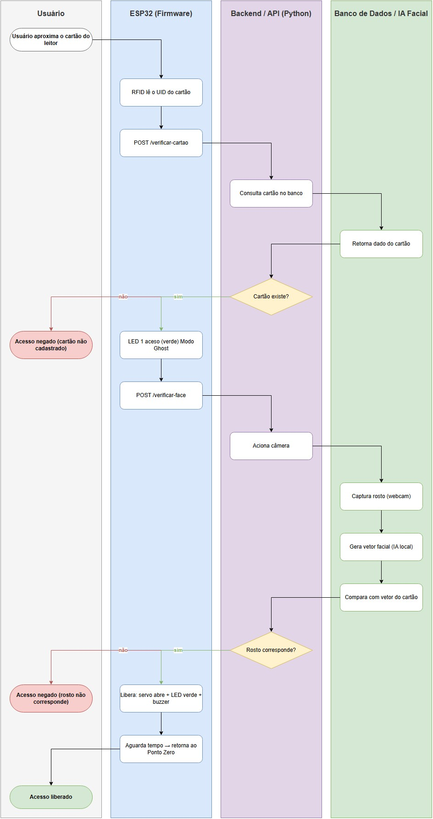

Diagrama de interação
Apêndices

